
Estado do Tocantins
Poder Legislativo

REQUERIMENTO Nº
EXCELENTÍSSIMO SENHOR PRESIDENTE DA ASSEMBLEIA LEGISLATIVA DO ESTADO DO TOCANTINS

Requer ao Presidente da Assembleia Legislativa do Tocantins o envio de expediente ao Senhor Secretário da Segurança Pública, solicitando que implante um Núcleo de Identificação Civil no município de Wanderlândia.

O Deputado que o presente subscreve vem nos termos regimentais desta Augusta Casa de Leis, após anuência do Plenário vem requerer a Vossa Excelência o envio de expediente ao Senhor Secretário da Segurança Pública, solicitando que implante um Núcleo de Identificação Civil no município de Wanderlândia.

JUSTIFICATIVA
Faz-se mais que necessário garantir aos moradores da cidade e municípios circunvizinhos o acesso à emissão de documentos, sem necessidade de deslocamento à Araguaína, por exemplo. Um Núcleo de Identificação permite a emissão de RG e atestados de antecedentes.

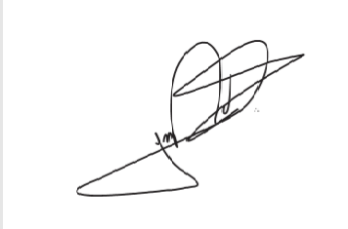
JORGE FREDERICO
Deputado Estadual

